平成 30 年度会津大学大学院科目等履修生入学願書

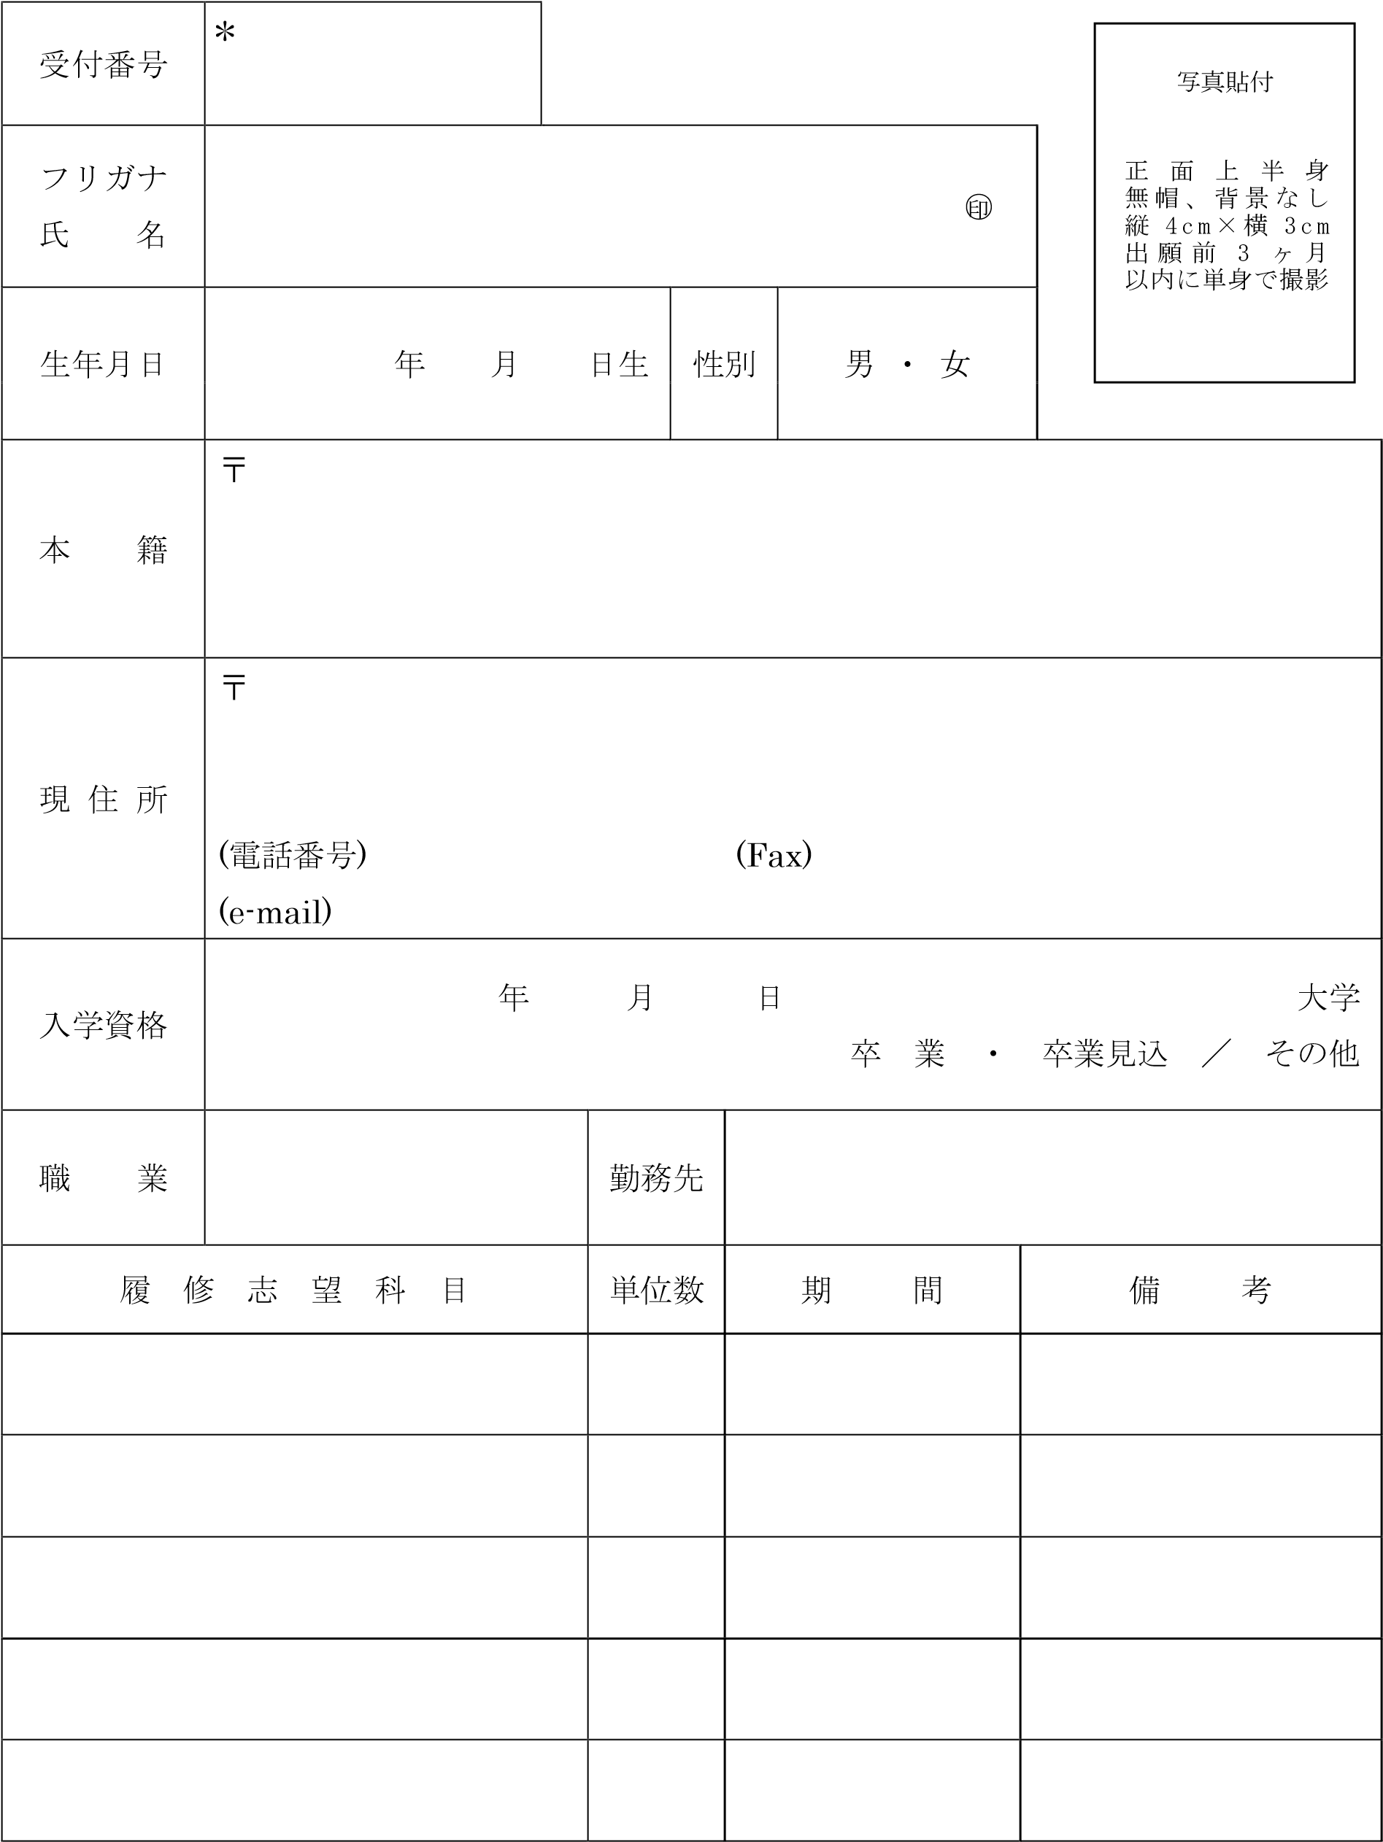
注１ ＊の欄は、記入しないこと。
注２ 入学検定料の振込証明書は入学願書の裏に添付すること

＜入金を証明する書類＞

（入学検定料の入金を証明できる書類を貼付してください）

